**Enlace a la aplicación de suma simple:** [**https://nascor04.md360.es/ejemploCalculadora/calculadora.php**](https://nascor04.md360.es/ejemploCalculadora/calculadora.php)

**URL donde se encuentran las pruebas:**



**FASE 1: Preparar las preguntas adecuadas y responderlas:**

1. **¿Necesitamos crear un objeto? ¿De qué clase?**

**R~** Si, necesitamos crear un objeto de la clase ‘Calculadora’. Este se crea en el archivo de prueba correspondiente.

1. **¿Tenemos que llamar a algún método de ese objeto? ¿Ese método tiene parámetros? ¿opcionales u obligatorios?**

**R~** Si, llamamos a la función ‘’sumar’’ que coge dos parámetros que serán los números que queremos sumar.

1. **¿Qué pasa si no le pasamos ningún parámetro?**

**R~** Ambos parámetros son obligatorios y en caso de no introducirlos dará un error.

1. **¿Qué ejemplos podemos poner para testear?**

**R~** Ejemplos básicos donde sumemos dos números cualquiera 3 y 5 por ejemplo, dos números negativos por ejemplo -2 y -4 que dará -6, números decimales por ej 2.5 y 3.5 que daría 6, la suma de 0 + 0 que daría 0 , la suma de un numero positivo mas uno negativo 10 y -3 que daría 7.

Ademas podemos introducir otro test para que nos de error al introducir un string.

**CalculadoraClass.php**

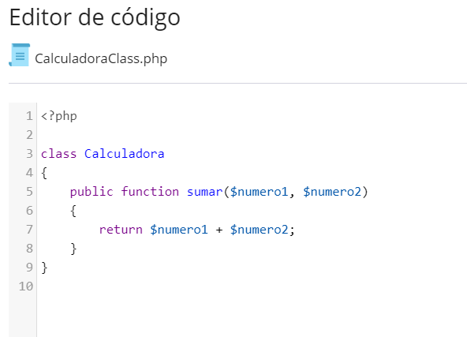

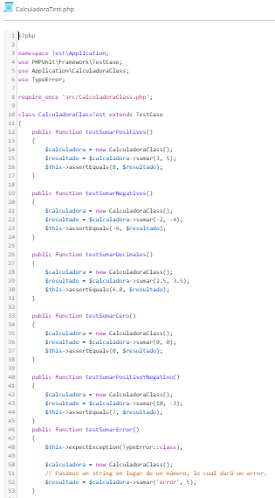**CalculadoraTest.php**

**🡪**

**Imagen de los tests satisfactorios.**

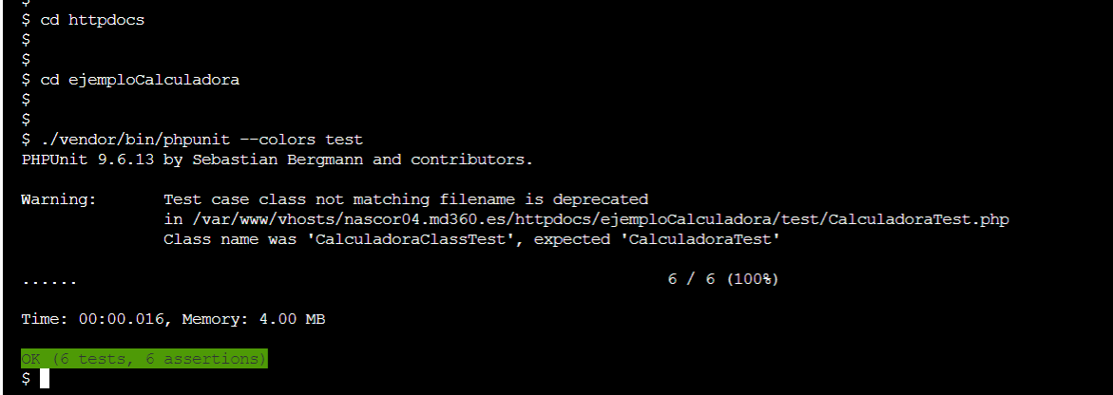

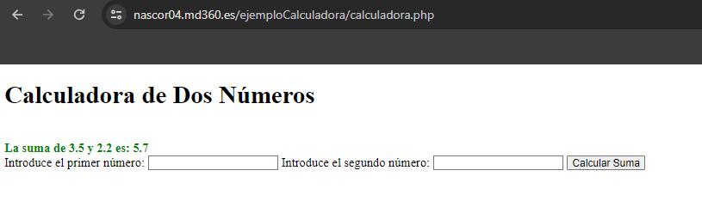**Aplicación funcional:**